國小 數學科 考試卷 ___年 ___班 座號：___ 姓名：__________

一、比比看
- 在□裡填入＞、＜或＝。
6公斤 □ 600公克
- 在□中填入＞、＜或＝。
7703 □ 7073
- 在□裡填入＞、＜或＝。
3公斤800公克 □ 3080公克
- 在□裡填入＞、＜或＝。
8公斤80公克－5公斤40公克 □ 2200公克＋1200公克
- 在□中填入＞、＜或＝。
8188 □ 8個千、1個百、8個十和8個一
二、計算題
- 103＋2632＝( )
- 1230＋1459＝( )
- 1120＋5347＝( )
- 2652＋2145＝( )
- 用直式算算看並驗算。
2308＋1477＝( )
驗算：
- 6200－1203＝( )
- 用直式算算看並驗算。
266＋108＝( )
驗算：
- 1345＋2005＝( )
- 4005－1117＝( )
- 1公斤860公克－350公克＝( )公斤( )公克
三、應用題
- 把做法和答案記下來，並驗算。
彩帶長430公分，布置教室用去258公分後，還剩下多少公分？
驗算：
- 建德國小的學生有1126人，明志國小的學生有1503人，兩個學校的學生人數一共有多少人？
- 成衣工廠共生產了8046件衣服，到今天為止賣出了5493件，還剩下多少件衣服沒有賣出？
- 媽媽到市場買肉花了780元，買海鮮比買肉多花了350元，媽媽買海鮮花了多少元？
- 運動服的上衣賣1890元，褲子賣1290元，買一套運動服要多少元？
- 籃球一個1349元，排球一個266元，各買一個共要多少元？
- 特賣會推出好康活動，當日消費金額滿5000元，送500元折價券一張。小安在特賣會裡買了一組2690元的音響，他最少要再消費多少元，才能得到折價券呢？
- 一桶豆花連桶子共重1公斤260公克，豆花的重量是1公斤90公克，桶子重多少公克？
- 雅楓的體重是40公斤，欣鴻的體重是48公斤，培倫的體重是46公斤。一臺電梯可以載重500公斤，現在電梯已經載重466公斤，誰可以進電梯而不會超重？
- 牛排店的A套餐要1698元，B套餐要1258元，C套餐要1088元。媽媽點了一份A套餐，爸爸點了一份C套餐，他們共要付多少元？
四、選擇題
- 數數看，一共有多少元？
4612元 4621元 4711元 5611元
- 個位數字是5，十位數字是6，千位數字是3的四位數可能是多少？ 3056 3065 5603 5630
- 個位數字是8，百位數字是6，千位數字是2的四位數可能是多少？ 2068 2608 6208 6280
- 3個千、22個十和5個一合起來是多少？ 3027 3225 5025 5205
- 如圖，西瓜有多重？
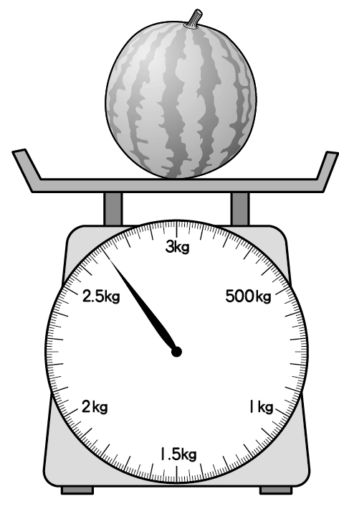
2公斤400公克 2公斤500公克 2公斤600公克 2公斤700公克
- 小強到唱片行買了一些CD，一共是1348元，付一張二千元的鈔票，找回多少元？ 652元 642元 632元 622元
- 1套精選DVD賣1399元，爸爸買2套共花了多少元？ 2688元 2798元 2899元 2988元
- 2個千、13個百、6個十和14個一合起來是多少？ 2204 2364 2465 3374
- 民國元年是西元1912年，那麼民國105年是西元幾年呢？ 2014年 2015年 2016年 2017年
- 動物園票選吉祥物，貓熊的得票數是3569票，無尾熊的得票數是2591票，一人只能投一票，這次參加吉祥物票選的有多少人？ 5160人 6160人 6597人 7154人
五、填填看
- 2354、2345、3254從小到大排出來。
( )＜( )＜( )
- 3公斤455公克＝( )公克
- 用阿拉伯數字記記看。
九千零一( )
- 5公斤10公克＝( )公克
- 9000再加1000是( )，讀作( )。
- 定位板上的四位數可能是多少？由小到大寫出3個。
( )＜( )＜( )。
- 8公斤8公克＝( )公克
- 千位和十位都是6，其他位數都是0的四位數是( )，這個數的讀法是( )。
- 1個千、30個百、25個十和4個一合起來是( )。
- 千位和個位都是9，其他位數都是0的四位數是( )，這個數的讀法是( )。
六、國際試題
- 美華：「我有2本書卡，第1本書卡裝有128張，第2本書卡比第1本多12張。」
智銘：「我只有一本書卡，且比美華少了79張。」
(1)美華共有多少張書卡？
(2)智銘有多少張書卡？

